PGI – Gestion commerciale

Mission 13 – Saisir les avoirs
Durée : 20’ |  | Source
Contexte professionnel
La création d’une facture d’avoir est identique à celle d’une facture de doit.
- Nous aborderons, dans un premier temps, les avoirs avec retour de marchandises dans le cas d’un achat puis d’une vente (1 et 2).
- Nous aborderons, dans un second temps, les avoirs financiers : ristourne par exemple (4). Ils imposent de paramétrer, au préalable, une famille et une ventilation comptable, un article de type prestation avant de pouvoir l’utiliser dans une facture d’avoir (3).

Travail à faire
1. Enregistrez les factures d’avoir sur stock suivantes (1 et 2) :

Avoirs sur stock
12-12 A la suite d'un renvoi de 5 cadres Star 30*45 détériorés, nous recevons la facture d'avoir suivante du fournisseur ALF ART. Ces cadres avaient été facturés le 10 novembre. Créer la facture d’avoir du fournisseur. (11)

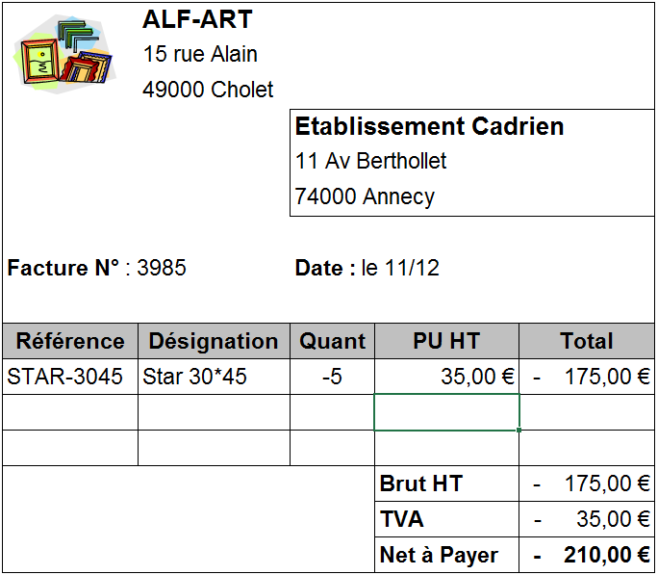

!!! CONTROLER !!! | HT | 175,00
 | Taxes | 35,00
 | TTC | 210,00

28-12 Concevoir la facture d’avoir destinée au client BRICODO pour le retour de 10 Cadres STAR-3045 reçus le 23/12. Ils avaient un défaut de fabrication et il nous les a retournés ce jour. Attention : cette facture du 15/11 avait fait l'objet d'une remise générale de 5 % et d’une remise ligne de 10 %. (12)

!!! CONTROLER !!! | HT | 598,50
 | Remise | 86,78
 | Taxes | 102,34
 | TTC | 614,06

Avoirs financiers
Travail à faire
2. Paramétrez les avoirs financiers
21. Créez la famille comptable (31)
22. Créez la ventilation comptable (32)
23. Contrôlez que les prestations soient autorisées sur les factures d’avoir financiers client (33)
24. Créez une prestation RRR (34)

3. Créez les factures d’avoir financiers qui correspondent aux ristournes suivantes (4) :

13/12 La société Cadrien reçoit de son fournisseur principal, la société ALF-ART une facture d’avoir qui correspond à une ristourne exceptionnelle sur l’activité du semestre. Son montant est des 310 € HT. Vous devez concevoir la facture d’avoir financier correspondant.

!!! CONTROLER !!! | HT | 310,00
 | Taxes | 62,00
 | TTC | 372,00
 | Net à payer | 372,00

!!! CONTROLER !!! L’écriture
(Achats – Consultation – Pièces – Avoir fournisseur)
Date | Général | Auxiliaire | Référence | Libellé | Débit | Crédit
10/12/20xx | 401100 | FALFAR | AF 2 | Alfart | 372,00 | 0,00
10/12/20xx | 609000 |  | AF 2 | Rabais, remise | 0,00 | 310,00
10/12/20xx | 445662 |  | AF 2 | TVA déductible | 0,00 | 62,00

20/12 La société Cadrien a décidé d’accorder une ristourne annuelle sur le Chiffres d’affaires réalisé avec le client ABC-Pro. Son montant doit être de 140 € HT. Vous devez concevoir la facture d’avoir financier correspondant.

!!! CONTROLER !!! | HT | 140,00
 | Taxes | 28,00
 | TTC | 168,00
 | Net à payer | 168,00

!!! CONTROLER !!! L’écriture
(Ventes – Consultation – Pièces – avoir client)
Date | Général | Auxiliaire | Référence | Libellé | Débit | Crédit
18/12/20xx | 411000 | CABCPR | AVC 2 | ABC-PRO | 0,00 | 168,00
18/12/20xx | 709000 |  | AVC 2 | Rabais, remise | 140,00 | 0,00
18/12/20xx | 445712 |  | AVC 2 | TVA collectée | 28,00 | 0,00

